**Referencias**

ÍNDICE

Exponenciación binaria 2

Exponenciación binaria MOD 2

BIT 3

Minimum Range Query 3

LCA Binary Lifting 5

Mo’s 7

BFS 8

Leer linea con enteros in saber cuántos son 8

Lectura rápida Java 9

Datos primitivos 10

Combinaciones Memo 11

Combinaciones mod primo 11

Fibonacci Exp Binaria 12

Propiedades de Fibonacci 13

Algoritmo de Pollard Rho 15

Destruyendo Edificios 16

Loca People 17

Nieves Corriendo 18

Fotos 21

Keep it Healthy 23

**Consejos/Tests**

* Piensa en casos de n pequeños. ¿Patrón, recurrencia?
* Sabes cota superior e inferior. ¿funciona una bin?
* ¿Funciona la bruta?
* Siempre trata primero lo sencillo, no lo complicado.
* Checa que los números sí quepan en tus variables.
* ¡No te claves! Plox <3
* Pregúntale al equipo.

COMPU

# Exponenciación binaria

//loop

long long binPow(long long base, long long exp){

long long r = 1;

while (exp > 0){

if( exp & 1)

r = r*base;

exp >>= 1;

base = (base * base);

}

return r;

}

//recursiva

long long binPow(long long a, long long b) {

if (b == 0)

return 1;

long long res = binPow(a, b / 2);

if (b % 2)

return res * res * a;

else

return res * res;

}

# Exponenciación binaria MOD

//loop

long long binPow (long long base, long long exp){

long long r = 1;

while (exp > 0){

if( exp & 1)

r = (r*base) % mod;

exp >>= 1;

base = (base * base) % mod;

}

return r;

}

//recursiva

long long binPow (long long a, long long b) {

if (b == 0)

return 1;

long long res = binPow(a, b / 2);

if (b % 2)

return (res * res * a) % mod;

else

return (res * res) % mod;

}

# BIT

struct BIT {

int tree[MAXN*2];

void update(int p, int v) {

for (; p < MAXN*2; p += p&(-p))

tree[p] += v;

}

int query(int p) {

int c = 0;

for (; p; p -= p&(-p))

c += tree[p];

return c;

}

int query(int i, int j) { return query(j) - query(i-1); }

} bit;

# Minimum Range Query

#include<bits/stdc++.h>

using namespace std;

int getMid(int a, int b){return a+(b-a)/2;}

int constructSTSub(int arr[],int *st,int si,int ss,int se){

if(se == ss)

st[si] = arr[ss];

else{

int mid = getMid(ss, se);

st[si] = min(constructSTSub(arr, st, 2*si+1, ss, mid),

constructSTSub(arr, st, 2*si+2, mid+1, se));

}

return st[si];

}

int *constructST(int arr[],int n)

{

int x = (int)ceil(log2(n));

int maxSize = (int)pow(2, x+1) - 1;

int *st = new int[maxSize];

constructSTSub(arr, st, 0, 0, n-1);

return st;

}

int RMQSub(int *st, int si, int ss, int se, int qs, int qe){

if(qs<=ss && se<=qe)

return st[si];

else if(se<qs || qe<ss)

return INT_MAX;

else{

int mid = getMid(ss, se);

return min(RMQSub(st, 2*si+1, ss, mid, qs, qe),

RMQSub(st, 2*si+2, mid+1, se, qs, qe));

}

}

/* The functions returns the

min element in the range

from a and b */

int RMQ(int *st , int n, int a, int b)

{

if(a > b)

swap(a,b);

if(a > n-1 || b < 0)

return -1;

return RMQSub(st, 0, 0, n-1,a, b);

}

int main()

{

int N;

cin>>N;

int A[N];

for(int i=0;i<N;++i)

cin>>A[i];

int Q;

cin>>Q;

int *segTree = constructST(A,N);

}

# LCA Binary Lifting

#include <iostream>

#include <vector>

using namespace std;

const int maxN = 100002, LogN = 18;

struct node{

    int level;

}nodes[maxN+1];

vector<int> adj[maxN+1];

//=================== LCA

int table[LogN+1][maxN+1], n;

void assignParents(int nd, int fa = 0){

    for(int son: adj[nd]){

        if(son != fa){

            nodes[son].level = 1 + nodes[nd].level;

            table[0][son] = nd;

            //aqui puedes aprovechar para agregar funcionalidad que ocupes para el

            //problema especifico

            assignParents(son, nd);

        }

    }

}

//creates LCA Binary Lifting table

void createLCATable(){

    int mid;

    for(int k = 1; k<=LogN; ++k){

        for(int nd = 1; nd <= n; ++nd){

           mid = table[k-1][nd];

           if(mid != 0)

               table[k][nd] = table[k-1][mid];

        }

    }

}

//to get the k-th father of node i

int jump(int i, int k){

    int x=0;

    while(k > 0){

        if(k&1)

            i = table[x][i];

        ++x;

        k>>=1;

    }

    return i;

}

int lca(int i, int j){

    //to put i and j in the same level

    if(nodes[i].level< nodes[j].level)

        j = jump(j, nodes[j].level-nodes[i].level);

    else

        i = jump(i, nodes[i].level-nodes[j].level);

    //these happens if one of them was lca of them

    if(i==j)

        return i;

    //these is to put both just below the LCA

    for(int d = LogN; d>=0; --d){

        if(table[d][i] != table[d][j]){

            i = table[d][i];

            j = table[d][j];

        }

    }

    //as they were just below the LCA, the LCA is the parent of either of the nodes

    return table[0][i];

}

int main(){

    ios_base::sync_with_stdio(0); cin.tie(0);

    if(fopen("case.txt", "r")) freopen("case.txt", "r", stdin);

    cin>>n;

    int a, b;

    //read adjacency list

    for(int i = 0; i < n-1; ++i){

        cin>>a>>b;

        adj[a].push_back(b);

        adj[b].push_back(a);

    }

    //se inicializan algunas cosas quizas relativas al padre antes de recorrer el arbol

    //asignando alturas y las otras cosas

    assignParents(1);

    createLCATable();

    //procesar queries

}

# Mo’s

#include<iostream>

#include <cmath>

using namespace std;

const int maxN = 100002, maxM = 100002;

int Q, n, resp[maxN];

struct query{

    int L, R, indx;

}q[maxM];

int block;

bool compara(const query &x, const query &y){

    if (x.L/block != y.L/block)

            return x.L/block < y.L/block;

    else

        return x.R < y.R;

}

void queryResult(){

    block = (int)sqrt(n);

    sort(q, q + Q, compara);

    int currL = 1, currR = 1, aux;

    //inicializa datos

    //

    int L,R;

    // Traverse through all queries

    for (int i=0; i<Q; ++i){

        // L and R values of current range

        L = q[i].L;

        R = q[i].R;

        while (R < currR){

            //quita de la derecha

            --currR;

        }

        while (currR < R){

            //agrega hacia la derecha

            ++currR;

        }

        while (currL < L){

            //quita de la izq

            ++currL;

        }

        while (L < currL){

            //agrega hacia la izq

            --currL;

        }

        //resp[q[i].indx] = //query

    }

}

int main(){

    ios_base::sync_with_stdio(0);cin.tie(0);

    if(fopen("case.txt","r")) freopen("case.txt","r",stdin);

    cin>>Q;

    for(int i = 0; i < Q; ++i){

        cin>>q[i].L>>q[i].R;

        q[i].indx = i;

    }

    queryResult();

    for(int i = 0; i < Q; ++i)

        cout<<resp[i]<<'\n';

    return 0;

}

# BFS

Cola

Meter primer element a cola

Mientras cola no vacia{

Sacar elemento

Checar condicion o lo que buscas

Meter adyacentes

}

# Leer linea con enteros in saber cuántos son

string input;

int aux;

getline(cin, input);

input+=" ";

size = input.length();

while(ini < size){

fin = input.find(" ", ini);

aux = stoi(input.substr(ini, fin - ini));

//lo que quieras hacer con él

ini = fin+1;

}

# Lectura rápida Java

import java.io.BufferedReader;

import java.io.IOException;

import java.io.InputStreamReader;

import java.util.Scanner;

import java.util.StringTokenizer;

public class Main{

    static class FastReader {

        BufferedReader br;

        StringTokenizer st;

        public FastReader(){

            br = new BufferedReader(new

                     InputStreamReader(System.in));

        }

        String next(){

            while (st == null || !st.hasMoreElements()){

                try  {

                    st = new StringTokenizer(br.readLine());

                }

catch (IOException  e) {

                    e.printStackTrace();

                }

            }

            return st.nextToken();

        }

        int nextInt()

            return Integer.parseInt(next());

        }

        long nextLong(){

            return Long.parseLong(next());

        }

        double nextDouble(){

            return Double.parseDouble(next());

        }

        String nextLine(){

            String str = "";

            try{

                str = br.readLine();

            }

            catch (IOException e) {

                e.printStackTrace();

            }

            return str;

        }

    }

    public static void main(String[] args) {

        FastReader s=new FastReader();

        int n = s.nextInt();

        int k = s.nextInt();

        int count = 0;

        while (n-- > 0)

            int x = s.nextInt();

            if (x%k == 0)

               count++;

        }

        System.out.println(count);

    }

}

# Datos primitivos

Java y C++ (Variante 1)

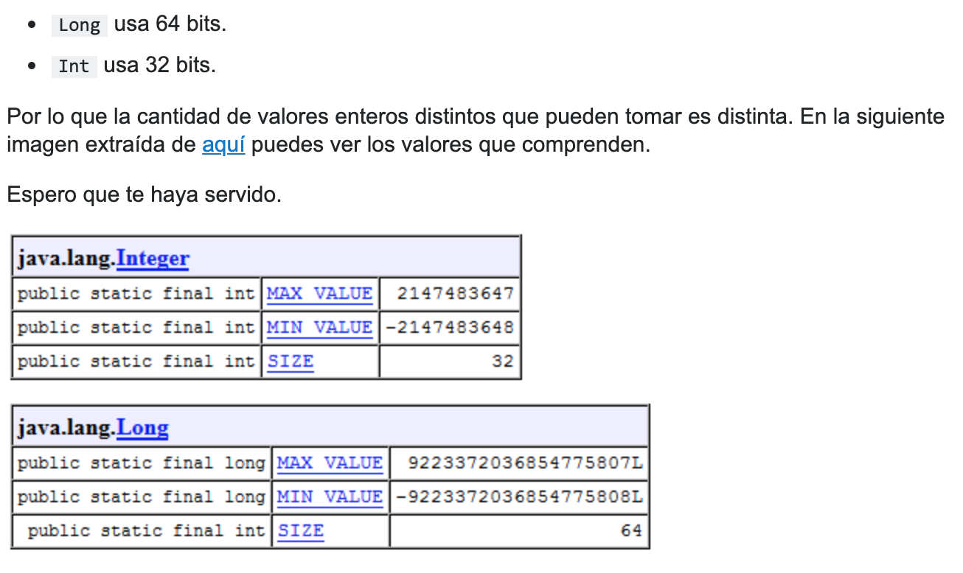109 < int < 1010

1018 < long < 1019

short 2 bytes

-215 a 215-1

-32767 a 32767

104 < short < 105

C++ variante 2

Int

-215 a 215-1

-32767 a 32767

104 < short < 105

Long

-232 a 232 – 1

-2147483648  a 2147483647

109 < long < 1010

Long long

1018 < long long < 1019

-9 223 372 036 854 775 808 a 9 223 372 036 854 775 807

-263 a 263 - 1

MATE

# Combinaciones Memo

Da las combinaciones de cierto renglón del triang de pascal

La entrada es el renglón, es decir, el total de elementos

long comb[a+2];

void combHasta(long a, long MOD){ //a es el renglon, el total de elementos

long aux1, aux2;

for(long i = comb[1] + 1; i<= a; ++i){

aux1 = 1;

aux2 = comb[1];

long j;

long mitad = i/2;

for(j = 1; j <= mitad; j++){

comb[j] = (aux1 + aux2) % MOD;

aux1 = aux2;

aux2 = comb[j+1];

}

for(j = mitad + 1; j <= i; j++)

comb[j] = comb[i-j];

}

}

# Combinaciones mod primo

**Sirve para calcular una específico**

long combMod(long n, long k){

if(n-k < k) k = n-k;

long comb = 1, inv; //inv = inverse of i

for(int i = 0; i < k;++i){

comb = (comb*(n-i))%MOD;

inv = binPow(i+1,MOD-2); //inverse of k is k^p-2 because of Fermat's Little Theorem

comb = (comb*inv)%MOD;

}

return comb;

}

# Fibonacci Exp Binaria

long** identidad(){

long** iden = new long*[2];

iden[0] = new long[2];

iden[1] = new long[2];

iden[0][0] = 1;

iden[0][1] = 0;

iden[1][0] = 0;

iden[1][1] = 1;

return iden;

}

long** multiplica(long** a, long** b){

long** resp = new long*[2];

resp[0] = new long[2];

resp[1] = new long[2];

resp[0][0]= ((a[0][0]*b[0][0])%MOD + (a[0][1]*b[1][0])%MOD)%MOD;

resp[0][1]= ((a[0][0]*b[0][1])%MOD + (a[0][1]*b[1][1])%MOD)%MOD;

resp[1][0]= ((a[1][0]*b[0][0])%MOD + (a[1][1]*b[1][0])%MOD)%MOD;

resp[1][1]= ((a[1][0]*b[0][1])%MOD + (a[1][1]*b[1][1])%MOD)%MOD;

return resp;

}

long** binPow(long** a, long b){

if (b == 0)

return identidad();

long** res= binPow(a, b / 2);

if (b % 2)

return multiplica(multiplica(res,res), a);

else

return multiplica(res,res);

}

int fibo(long n) {

long** fibo = new long*[2];

fibo[0] = new long[2];

fibo[1] = new long[2];

fibo[0][0] = 0;

fibo[0][1] = 1;

fibo[1][0] = 1;

fibo[1][1] = 1;

if(n == 0)

return 0;

else{

long** resp = binPow(fibo, n);

return resp[0][1];

}

}

# Propiedades de FibonacciMacintosh HD:private:var:folders:jv:39rqvvhn4451yhcn6t33xb640000gq:T:TemporaryItems:Captura de pantalla 2019-10-05 a las 16.27.45.png

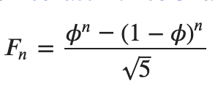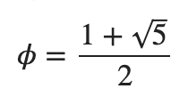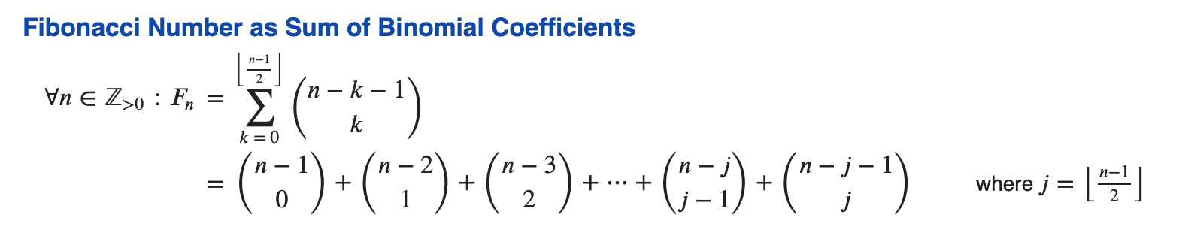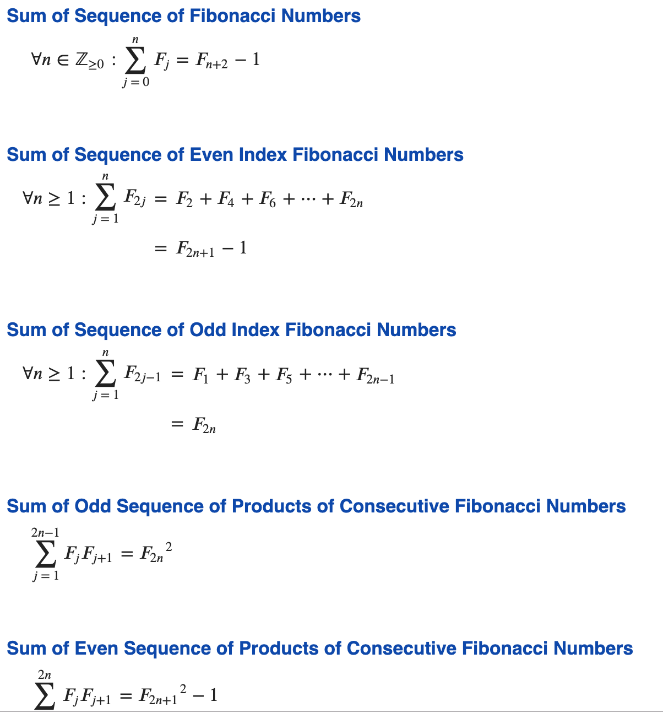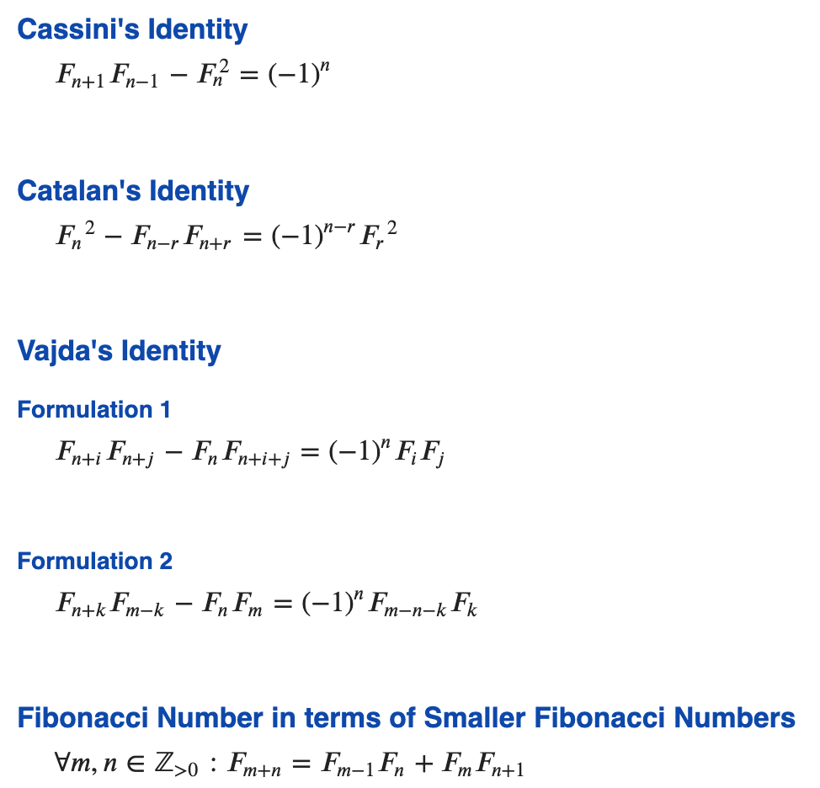

# Algoritmo de Pollard Rho

**(Para factorizar números)**

#include<bits/stdc++.h>

#define abs_val(a) (((a)>0)?(a):-(a))

typedef long long ll;

ll mulmod(ll a, ll b, ll c) { // returns (a * b) % c, and minimize overflow

ll x = 0, y = a % c;

while (b > 0) {

if (b % 2 == 1) x = (x + y) % c;

y = (y * 2) % c;

b /= 2;

}

return x % c;

}

ll gcd(ll a,ll b){ return !b ? a : gcd(b, a % b); } // standard gcd

ll pollard_rho(ll n){

int i = 0, k = 2;

ll x = 3, y = 3; // random seed = 3, other values possible

while (1) {

i++;

x = (mulmod(x, x, n) + n - 1) % n;

ll d = gcd(abs_val(y - x), n);

if (d != 1 && d != n) return d;

if (i == k) y = x, k *= 2;

}

}

int main() {

ll n = ;

ll ans = pollard_rho(n);

if (ans > n / ans) ans = n / ans;

printf("%lld %lld\n", ans, n / ans); // should be: 1112041493 1855607779

} // return 0;

PROBLEMAS IMPORTANTES

# Destruyendo Edificios

#include <iostream>

#include <stack>

#define etop extiende.top()

using namespace std;

int N;

long areaMax = 0;

stack< pair<int, int> > extiende;

void actualiza(long area){

if(area > areaMax)

areaMax = area;

}

void agrega(int altura){

long long area, comoDer = 0;

int comoIzq = 0;

while(!extiende.empty() && altura <= etop.first){

comoIzq += etop.second + 1;

area = (comoDer + etop.second + 1) * etop.first;

actualiza(area);

comoDer += etop.second + 1;

extiende.pop();

}

extiende.push(make_pair(altura, comoIzq));

}

int main() {

ios_base::sync_with_stdio(0);

cin.tie(0);

int altura;

cin>>N;

for(int i = 0; i < N; i++){

cin>>altura;

agrega(altura);

}

agrega(0); //para contar el area abarcada por los ultimos edificios

cout<<areaMax<<endl;

return 0;

}

# Loca People

#include <bits/stdc++.h>

#define ptop pila.top()

using namespace std;

const int max_n = 1002, max_m = 1002;

int h[max_n][max_m], maxA[max_n][max_m], maxABase[max_n][max_m];

int n, m;

void leeAlturas(){

int aux;

for(int i = 1; i <= n; i++)

for(int j = 1; j <= m; j++){

cin>>aux;

h[i][j] = aux? (h[i-1][j] + 1) : 0;

maxA[i][j] = -1;

}

}

void maxAreaBase(int j){

int extiende[j+2], como, ancho, i, h_;

fill(extiende, extiende+j+2, 0);

stack< pair<int, int> > pila;

for(i = 1; i <= m+1; ++i){

h_ = h[j][i];

como = 0;

while(!pila.empty() && h_ <= pila.top().first){

como += pila.top().second + 1;

if(como > extiende[pila.top().first])

extiende[pila.top().first] = como;

pila.pop();

}

pila.push({h_, como});

}

for(i = j; i >= 0; --i)

extiende[i] = max(extiende[i], extiende[i+1]);

for(i = j; i >= 0; --i)

extiende[i]*=i;

for(i = 1; i<=j; ++i){

extiende[i] = max(extiende[i], extiende[i-1]);

maxABase[j-i+1][j] = extiende[i];

}

}

int maxArea(int i, int j){

if(i > j) return 0;

if(maxA[i][j] == -1)

maxA[i][j] = max(maxArea(i,j-1), maxABase[i][j]);

return maxA[i][j];

}

int main() {

ios_base::sync_with_stdio(0); cin.tie(0);

cin>>n>>m;

leeAlturas();

for(int j = 1; j <= n; ++j)

maxAreaBase(j);

int p, a, b;

cin>>p;

for(int i = 0; i < p; ++i){

cin>>a>>b;

cout<<maxArea(a, b)<<"\n";

}

return 0;

}

# Nieves Corriendo

#include <iostream>

#include <algorithm>

#include <climits>

using namespace std;

/*

// para simular las dos carreras, considero dos caminos que inician ambos en la

// casilla (1,1) y en cada paso se tienen cuatro opciones, abajo-abajo,

// derecha-derecha, abajo-derecha, derecha-abajo

// la dp consiste en un bottom-up que encuentra el maximo puntaje entre las dos

// casillas actuales y el final

// cada estado se define en base a la diagonal en la que se encuentran los caminos

// y el numero de la casilla relativo a la diagonal.

// i.e. la casilla dos de la diagonal dos realmente es la casilla (1, 2)

// y la casilla uno de la diagonal dos es (2,1)

*/

int main() {

ios_base::sync_with_stdio(0); cin.tie(0);

int n;

cin>>n;

int mat[n+1][n+1];

int i, j;

for(i = 1; i <= n; ++i)

for(j = 1; j <= n; ++j)

cin>>mat[i][j];

/*

// en pAnt vamos a guardar los datos de la diagonal que antes hicimos

// e iremos guardando los datos la actual en *pAct

//

// d es el numero de la diagonal

// size el tamanio de la diagonal

// sumaAportada la suma que aportan las casillas actuales

// puntaje primero guarda el puntaje maximo de entre los caminos posibles a

// seguir y luego le sumamos sumaAportada para ser el puntaje maximo desde

// las casillas actuales hasta el final

// i y j pasan a representar la casilla en la diagonal del primer y segundo

// camino respectivamente

// spg i<=j

*/

int ant[n+1][n+1], act[n+1][n+1];

int (*pAnt)[n+1][n+1] = &ant;

int (*pAct)[n+1][n+1] = &act;

int puntaje, d, size, sumaAportada;

ant[1][1] = mat[n][n];

for(int d = 2*n - 2; d >= 1; --d){

size = d <= n? d: 2*n - d;

for(i = 1; i <= size; ++i)

for(j = i; j <= size; ++j){

puntaje = INT_MIN;

/*

// las cosas son diferentes dependiendo de que lado de la diagonal

// principal estes

// si estas en la diagonal d y en la casilla x

// si d < n

// abajo: diagonal d+1 casilla x

// derecha: diagonal d+1 casilla x+1

// pos relativas al eje x y al eje y: (size-(x-1), x)

// si d >= n

// abajo: diagonal d+1 casilla x-1

// derecha: diagonal d+1 casilla x

// pos relativas al eje x y al eje y: (size-(x-1), x):

// (n - (x-1) , (n-size)+x)

*/

if(d<n){

//der-abajo; abajo abajo; der der; abajo der

if(i!=j) //si son iguales aqui se romperia i<=j

puntaje = (*pAnt)[i+1][j];

puntaje = max(puntaje, (*pAnt)[i][j]);

puntaje = max(puntaje, (*pAnt)[i+1][j+1]);

puntaje = max(puntaje, (*pAnt)[i][j+1]);

sumaAportada = mat[size-i+1][i] + mat[size-j+1][j];

}

else{

/*

//der-abajo; abajo abajo; der der; abajo der

// si i > 1 si tiene abajo

// si j != size tiene derecha

*/

if(i!=j)

puntaje = (*pAnt)[i][j-1];

if(i > 1)

puntaje = max(puntaje, (*pAnt)[i-1][j-1]);

if(size != j)

puntaje = max(puntaje, (*pAnt)[i][j]);

if( i > 1 && size != j)

puntaje = max(puntaje, (*pAnt)[i-1][j]);

sumaAportada = mat[n-i+1][n-size+i] + mat[n-j+1][n-size+j];

}

//si i == j solo sumas una vez la casilla

if(i==j)

sumaAportada/=2;

puntaje += sumaAportada;

(*pAct)[i][j] = puntaje;

}

// *pAct pasa a ser la anterior, y *pAnt la usamos para la nueva

int (*t)[n+1][n+1] = pAct;

pAct = pAnt;

pAnt = t;

}

cout<<(*pAnt)[1][1]<<"\n";

return 0;

}

# Fotos

#include <iostream>

#include <math.h>

#include <stdlib.h>

using namespace std;

int main(){

ios_base::sync_with_stdio(0); cin.tie(0);

int r, c, a = 0, k;

cin>>r>>c>>k;

char x;

int i, j;

pair<int,int> arre[21];

for(i = 1; i <= r; ++i)

for(j = 1; j <= c; ++j){

cin>>x;

if(x == '*'){

arre[a].first = i;

arre[a].second = j;

++a;

}

}

long mat[r*c + 1];

mat[0] = 0;

for(i = 1; i <= r; ++i){

if(i & 1)

for(j = 1; j <= c; ++j){

mat[(i-1)*c+j] = mat[(i-1)*c+j-1];

mat[(i-1)*c+j] += a*1000;

for(int s = 0; s < a; ++s)

mat[(i-1)*c+j]-= (abs(arre[s].first - i) + abs(arre[s].second - j));

}

else

for(j = c; j >= 1; --j){

mat[i*c-j+1] = mat[i*c-j];

mat[i*c-j+1] += a*1000;

for(int s = 0; s < a; ++s)

mat[i*c-j+1]-= (abs(arre[s].first - i) + abs(arre[s].second - j));

}

}

cout<<'\n';

int aux,fijo, ini2, fin2, mitad2;

long ini1 = 0, fin1 = mat[r*c], mitad1;

while(ini1 != fin1){

mitad1 = (ini1+fin1)/2;

aux = k;

ini2 = 1;

while(aux>0 && ini2 <= r*c){

fijo = ini2-1;

fin2 = r*c;

while(ini2 != fin2){

mitad2 = (ini2+fin2)/2;

if(mat[mitad2]-mat[fijo] > mitad1)

fin2 = mitad2;

else

ini2 = mitad2 + 1;

}

--aux;

}

if(ini2 == r*c && (mat[ini2]-mat[fijo]) <= mitad1)

fin1 = mitad1;

else

ini1 = mitad1 + 1;

}

cout<<ini1<<'\n';

return 0;

}

# Keep it Healthy

#include <iostream>

#include <stack>

#define pt pila.top()

using namespace std;

int main() {

ios_base::sync_with_stdio(0); cin.tie(0);

//n(filas) y m(columnas)

int max = 0, n, m;

cin>>n>>m;

int i, j, aux;

int h[n+1][m+2];

fill(h[0], h[0]+m+2, 0);

//el cero que va a sacar todas las alturas

for(i = 1; i <= n; ++i)

h[i][m+1] = 0;

for(i = 1; i <= n; ++i)

for(j = 1; j <= m; ++j){

cin>>aux;

h[i][j] = aux==0? 1+h[i-1][j]:0;

}

stack<pair<int, int> >pila;

int como, h_, perimetro;

for(i = n; 2*(i+m) > max && i > 0; --i)

for(j = 1; j <= m+1; ++j){

h_ = h[i][j];

como = 0;

while(!pila.empty() && h_ <= pt.first){

como += pt.second + 1;

//como es lo que se extiende la altura del tope

//checa si tienes que actualizar el maximo perimetro

if( pt.first>0 && (perimetro=2*(pt.first + como)) > max)

max = perimetro;

pila.pop();

}

pila.push({h_, como});

}

cout<<max<<"\n";

return 0;

}